UNIVERSIDAD CENTROAMERICANA

JOSÉ SIMEÓN CAÑAS



TÍTULO

MANUAL DE USUARIO DE MÓDULO PARA APLICACIÓN DE

VIGILANCIA UCA

TRABAJO DE GRADUACIÓN PREPARADO PARA LA

FACULTAD DE INGENIERÍA Y ARQUITECTURA

PARA OPTAR AL GRADO DE

INGENIERO/A INFORMÁTICO

POR:

HENRY LUIS BANCHÓN GALLARDO 00178616

PEDRO RENÉ GÓMEZ FUENTES 00057616

CARMEN MARÍA SOLANO GARCÍA 00029613

DICIEMBRE 2021

ANTIGUO CUSCATLÁN, EL SALVADOR, C.A.

RECTOR

P. ANDREU OLIVA DE LA ESPERANZA, S.J.

SECRETARIA GENERAL

SILVIA ELINOR AZUCENA DE FERNÁNDEZ

DECANO DE LA FACULTAD DE INGENIERÍA Y ARQUITECTURA

CARLOS GONZALO CAÑAS GUTIÉRREZ

DIRECTOR DE LA CARRERA DE INGENIERÍA INFORMÁTICA

JOSÉ ENMANUEL AMAYA ARAUJO

DIRECTOR DEL TRABAJO

ANGEL FERNANDO DUARTE NOVOA

LECTOR

NESTOR SANTIAGO ALDANA

**Manual de Usuario - Aplicación Vigilancia UCA**

A continuación se presenta un recorrido por las características que el aplicativo web posee y las indicaciones para acceder a ellas.

* **Login**

Para acceder a la aplicación es necesario contar con un usuario y contraseña que son creados por el administrador de la aplicación. Luego de haberlos introducido debe darse click en el botón “Conectar”

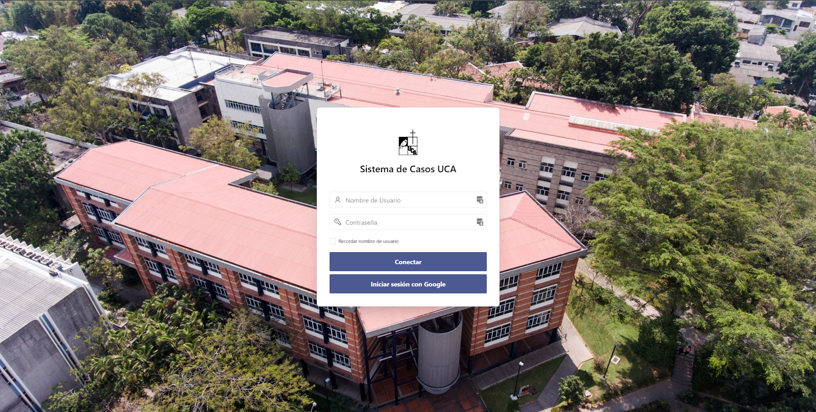

Figura 1. Login

**Dashboard o Tablero Principal**

Al haberse identificado correctamente se podrá acceder al *dashboard* y se encontrarán las siguientes secciones:

* **Estadísticas Generales**

Esta sección se encuentra en la parte superior del tablero, en ella podemos ver dentro de círculos los siguientes datos:

* Casos anuales: Total de casos registrados en el año actual.
* Casos mensuales: Total de casos registrados en el mes actual.
* Total de casos registrados: Total de casos registrados desde el inicio de registros.

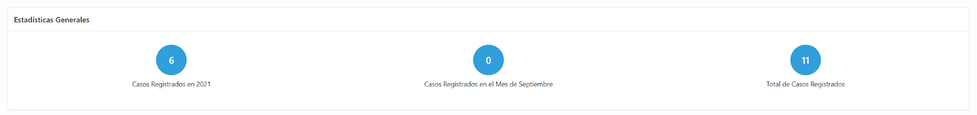

Figura 2. Estadísticas Generales

* **Gráficas Principales**

En esta sección podemos ver tres tipos de gráficas que nos muestran los siguientes datos:

* **Accidentes registrados:** Gráfica de barras donde se muestra la cantidad de casos registrados por tipo de accidente.
* **Accidentes por lugar:** Gráfica de pastel donde se muestra la cantidad de accidentes registrados por lugar.
* **Casos por año:** Gráfica de dona donde se muestran los casos de accidentes registrados por año

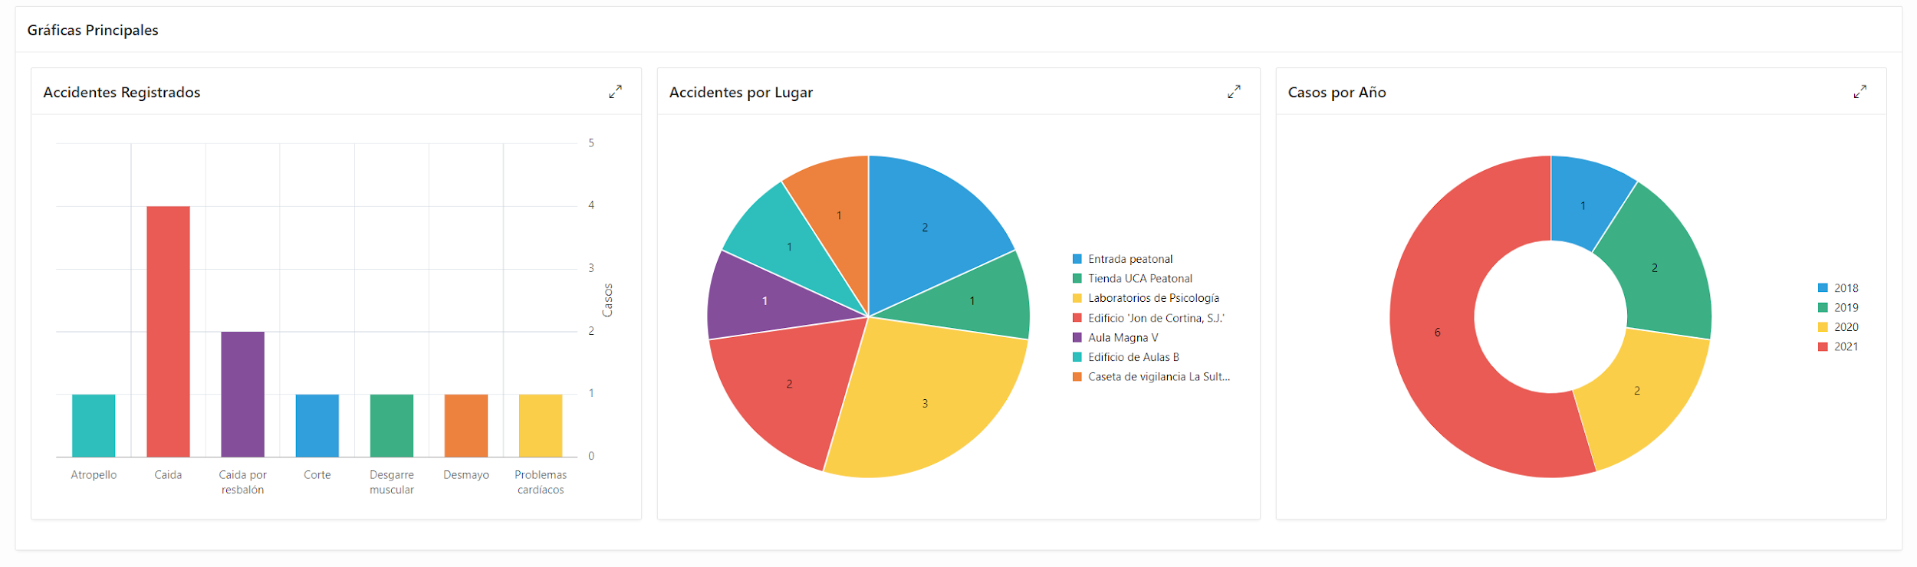

Figura 3. Gráficas Principales

Cabe recalcar que todas estas gráficas tienen la funcionalidad de ampliarse pulsando la parte superior derecha de cada una y también de ver una sección de cada gráfica en enfoque con su valor, poniendo el puntero encima de dicha sección.

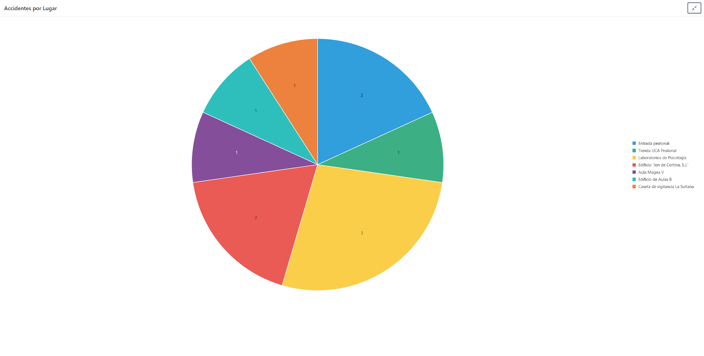

Imagen 3. Gráfica Amplificada

**Reporte de los Casos**

En esta parte de la aplicación podemos ver el reporte de casos en forma de tabla, en la que podemos realizar búsquedas, aplicar filtros, resaltar, entre otras funciones que detallaremos a continuación.

* **Búsqueda de texto en columnas**

Las columnas de la tabla reporte contienen los siguientes campos:

* Fecha de registro del caso
* Lugar
* Tipo de incidente
* Categoría del incidente: salud ocupacional o emergencia médica
* Descripción del caso
* Estado del caso: abierto o cerrado
* Tipo de afectado: empleado o visitante
* Nombre del afectado
* Ver más detalles

Para realizar una búsqueda, primero seleccionamos en cuál de las columnas haremos la búsqueda en la parte superior izquierda del reporte donde se encuentra el símbolo de búsqueda y luego ingresamos una cadena de texto. Esta búsqueda puede hacerse con palabras clave, hasta cadenas específicas de texto para aumentar la precisión del resultado. Por ejemplo, si queremos hacer la búsqueda en la columna “Lugar” en todos los lugares que contengan la palabra “psicología” sería de la siguiente manera, devolviendo el resultado:

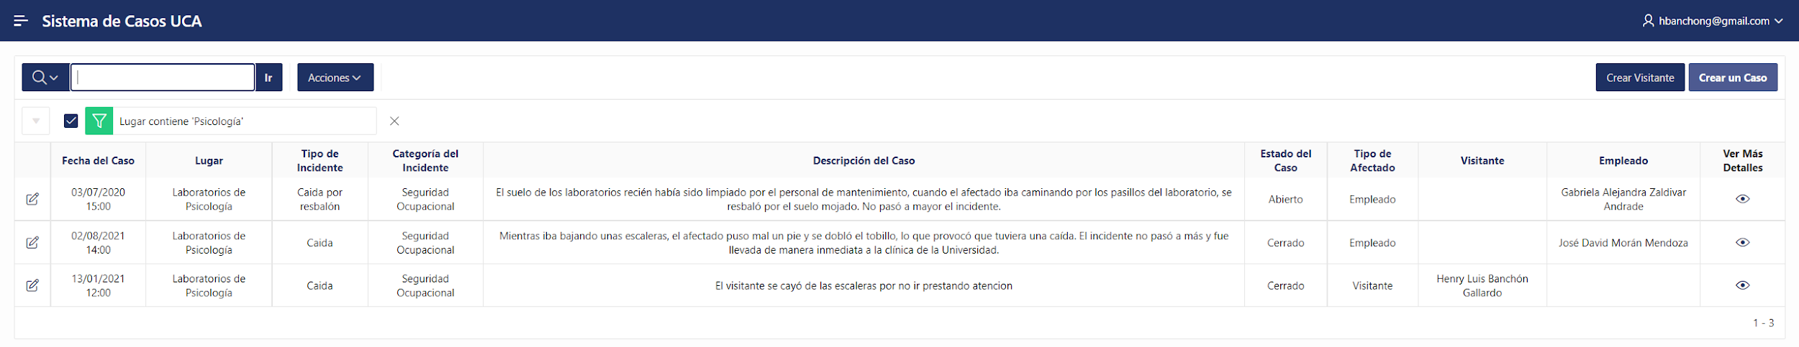

Imagen 4. Resultado de búsqueda por lugar

Las búsquedas o filtros pueden ser acumulativos para aumentar su precisión. Por ejemplo, si a la búsqueda anterior queremos agregar que además de “psicología” en la columna “Lugar” también nos filtre los casos que están cerrados lo hacemos añadiendo un nuevo filtro en la columna “Estado del caso” y escribiendo la palabra clave “cerrado”. El resultado será el siguiente:

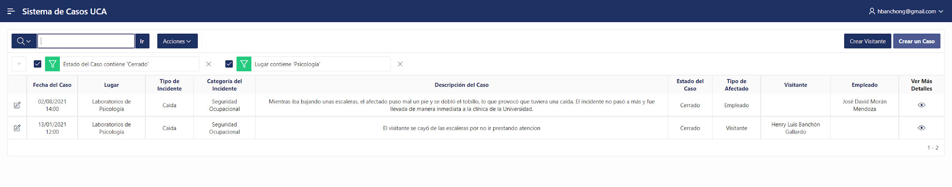

Figura 4. Resultado de búsqueda por lugar y estado

Para eliminar los filtros realizados damos click en la x de la parte derecha de cada filtro aplicado y el reporte se irá modificando conforme los vayamos eliminando.

* **Personalización de Orden de Columnas**

Esta característica nos permite cambiar o modificar el orden de las columnas de la tabla reporte según la prioridad que nos parezca conveniente dependiendo de las necesidades que el usuario administrador tenga o de los aspectos que se vean necesarios para el reporte que se está creando. Para esto damos click en en la sección “Acciones” y posteriormente en “Columnas” y nos aparecerá una ventana con dos secciones, las columnas que están siendo mostradas y las que no. Dando click en el nombre de cada columna podemos moverla con las flechas de la siguiente forma:

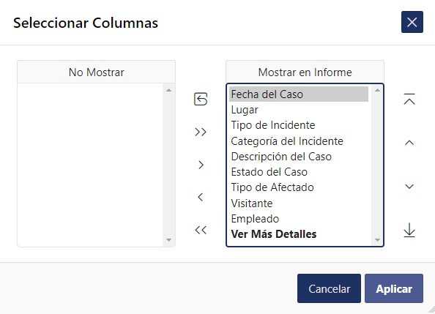

* ⤒ Para mover una columna a la primera posición
* ⤓ Para mover una columna a la última posición
* ↑ Para mover una columna a una posición anterior
* → Para mover una columna a una posición posterior
* > Para mover una columna a la sección de columnas mostradas
* < Para mover una columna a la sección de columnas ocultas
* >>Para mover todas las columnas a la sección de columnas mostradas
* << Para mover todas las columnas a la sección de columnas ocultas

Figura 5. Modificador de columnas

* **Filtro por Columna**

Esta función es muy similar a la de búsqueda pero un poco más compleja y específica. Para hacer uso de ella damos click en la pestaña “Acciones” y luego en “Filtro” y seleccionamos “Columnas”. Por ejemplo, podemos aplicar un filtro a una columna en específico del reporte, en este caso a la columna “Fecha del caso” que podemos seleccionarla al desplegar la lista de columnas en la ventana donde modificaremos el filtro a aplicar, luego seleccionamos el operador que hará efectivo nuestro filtrado, en este caso al ser una fecha verificaremos su valor, seguido de esto introducimos “2021” para filtrar esta columna, damos click en “Aplicar” y nos aparecerán todos los casos filtrados por fechas ocurridos en el año 2021.

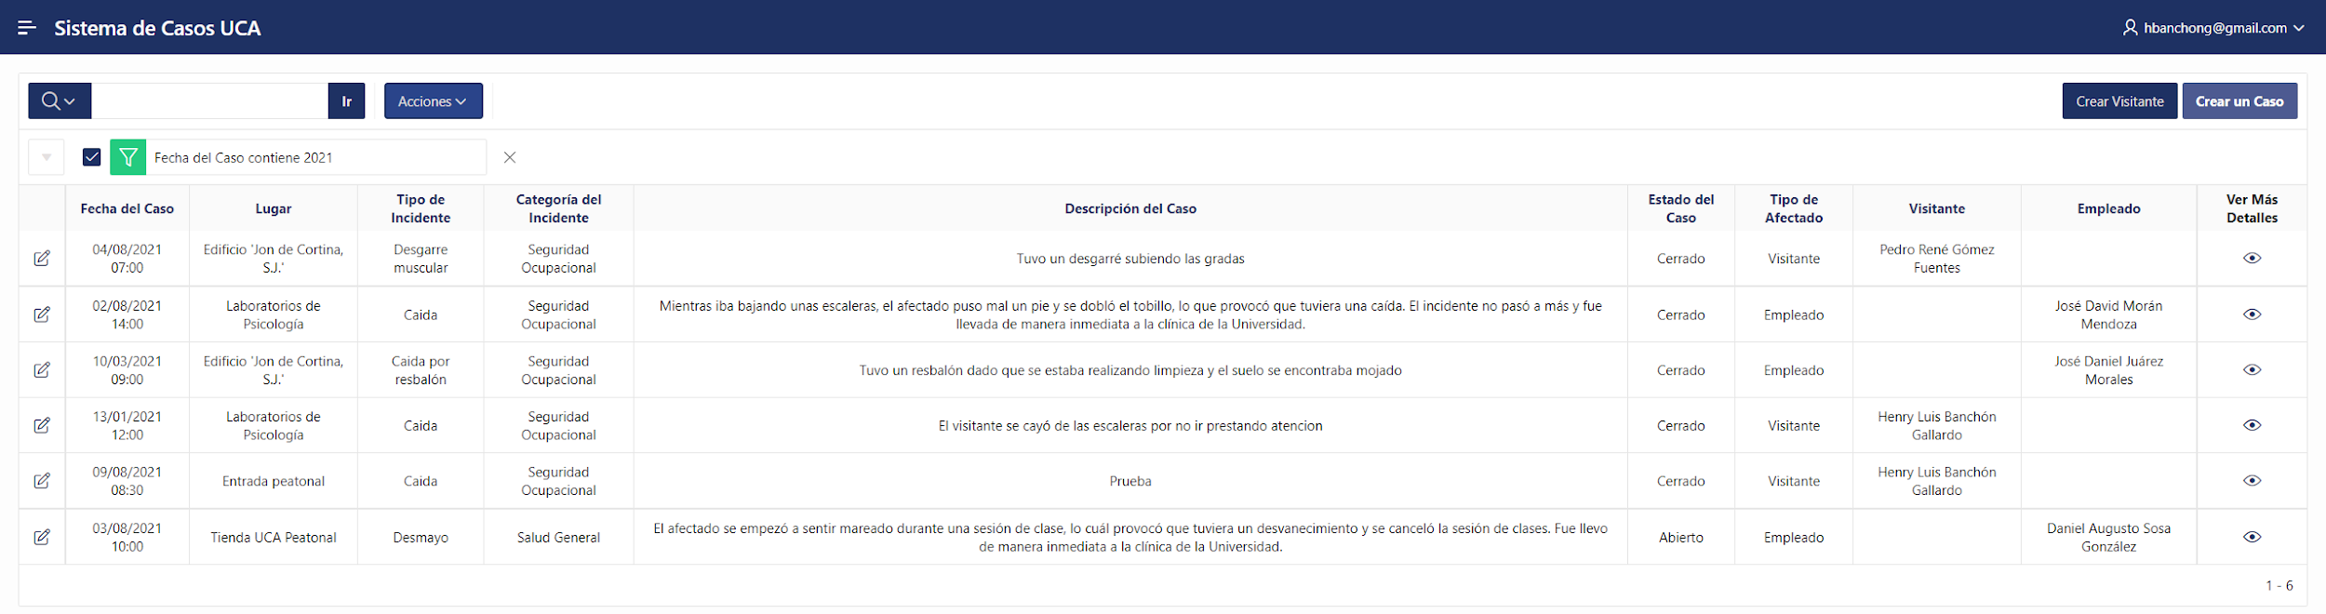

Figura 6. Filtro por año 2021

* **Filtro por Fila**

Esta función nos permite filtrar los datos según el contenido de las filas. Para hacer uso de esta, damos click en la pestaña “Acciones” y luego en “Filtro” y seleccionamos “Filas”. Se desplegará una ventana donde aplicaremos el filtrado por fila. Cada fila tiene un alias y el filtrado se realiza con distintos operadores. Por ejemplo, vamos a filtrar la fila “Lugar” entonces damos click en el nombre de la fila para seleccionarla, luego seleccionamos el operador con el que efectuaremos el filtro, en este caso “=” que significa “contiene” y posteriormente escribimos la palabra clave para el filtrado, en este ejemplo buscaremos “Laboratorio de psicología”. Nombramos el filtro para poder diferenciarlo y damos click en “Aplicar”. A continuación se mostrará la tabla reporte con el filtro aplicado, donde solo se verán las filas que en el campo “Lugar” contengan “Laboratorio de psicología”

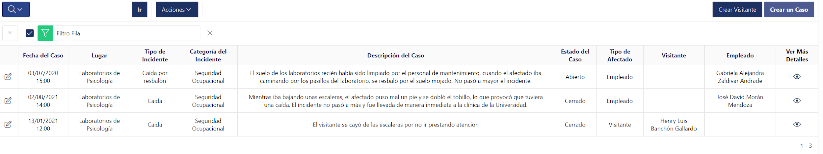

Figura 7. Filtro por Lugar, Laboratorio de Psicología

* **Ordenar Datos**

En la pestaña “Acciones” seleccionamos la opción “Ordenar” y se desplegará una ventana donde aparecerán las siguientes opciones:

* Columna: nombre de la columna a ordenar
* Dirección: forma de ordenamiento de la columna con valor numérico o fecha. Puede ser ascendente o descendente.
* Orden de valores nulos: puede seleccionarse si se muestran o no los valores nulos.

Como ejemplo ordenaremos la columna “Fecha del caso” ya que es la única que tiene un valor de ordenamiento numérico. Seleccionamos la columna y elegimos la dirección descendente, damos click en aplicar y se mostrarán los casos ordenados desde el más reciente al más antiguo de los casos registrados.

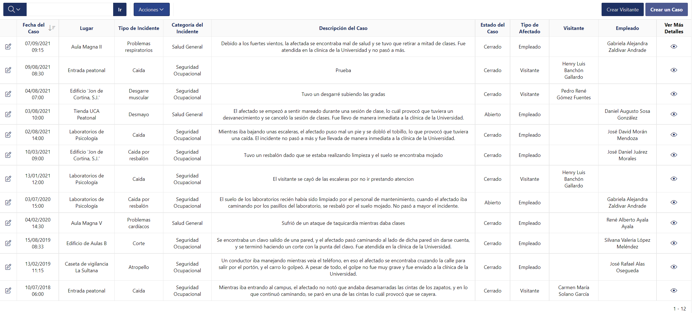

Figura 8. Ordenamiento de columnas descendente

* **Agregar**

Esta función nos permite agregar filas que contengan valores numéricos, por ejemplo una fila de recuento de casos. Nos ubicamos en la pestaña “Acciones”, seguido de “Datos” y posteriormente seleccionamos “Agregar”. Se desplegará una ventana para configurar la fila a agregar.

Como ejemplo agregaremos una fila para contar la cantidad de empleados que se han registrado en nuestro reporte de casos. Para esto en la primera sección de la ventana seleccionaremos la función “Recuento”, seguido seleccionamos la columna a la que queremos aplicar dicha función que es “Empleados”; damos click en “Aplicar” y en la tabla reporte se mostrará la nueva fila creada con la cantidad de empleados registrados en los casos.

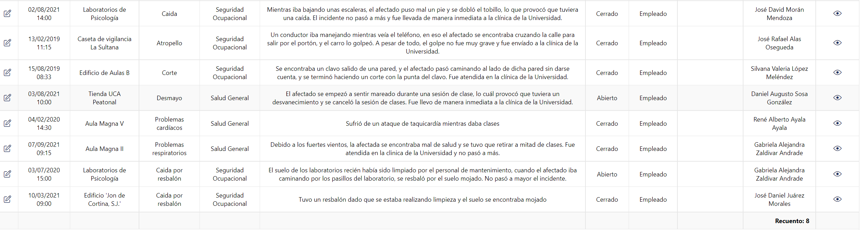

Figura 9. Fila de recuentos empleados

Cabe recalcar que también existe una opción de “Recuento de valores distintos” para cuando haya una gran cantidad de de datos ingresados y algunas características se repitan, por ejemplo si un empleado es registrado en más de un caso, podremos ver la cantidad real de empleados sin repetir al empleado que se ha registrado más de una vez.

* **Flashback**

Esta función nos sirve para visualizar, recuperar o volver al estado del reporte en cierta cantidad de tiempo especificada. Para hacer uso de ella nos dirigimos a la pestaña “Acciones”, seguido de “Datos” y seleccionamos la opción “Flashback”. Se desplegará una ventana donde indicaremos el tiempo que queremos volver atrás en nuestras modificaciones, por ejemplo si recién hemos hecho un cambio seleccionamos 5 minutos y damos click en aplicar; seguido de esto veremos como la aplicación retoma los valores que teníamos hace 5 minutos y nos lo muestra.



Figura 10. Flashback sin modificación



Figura 11. Flashback modificado

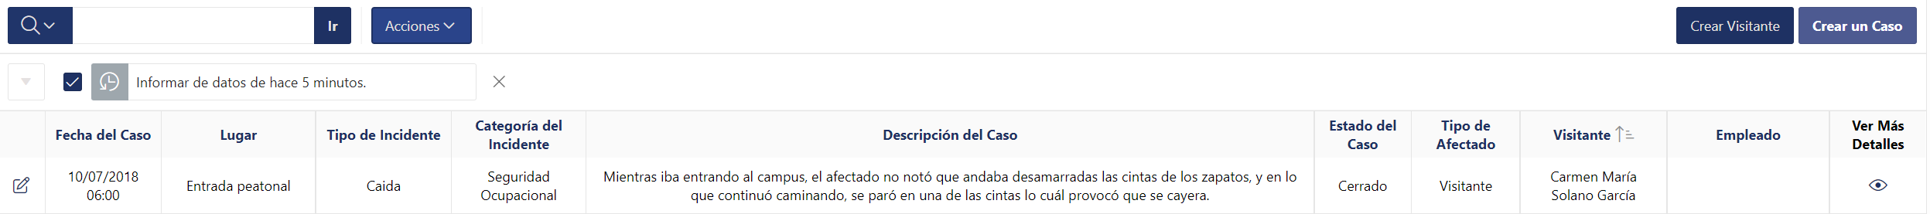

Figura 12. Uso de Flashback

En las imágenes anteriores podemos observar cómo de la figura 10 a la figura 11 ocurre un cambio en la columna “Descripción del caso” y al aplicar el flashback como se muestra en la figura 12 podemos volver a ver el estado anterior de la columna previamente modificada.

* **Agrupación**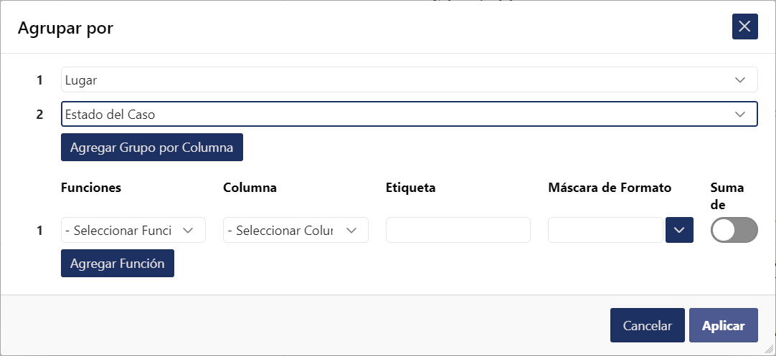

Esta función nos permite agrupar columnas basándonos en una o más columnas. Para hacer uso de esta función damos click en la pestaña “Acciones” y posteriormente en “Agrupación”; a continuación se mostrará una ventana en la que podemos seleccionar con base en cuáles columnas queremos agrupar nuestro reporte. Por ejemplo si seleccionamos la columna “Lugar” y la columna “Estado”, luego damos “Aplicar”, nos aparecerá el reporte de la siguiente manera:

Figura 13. Ventana de agrupación

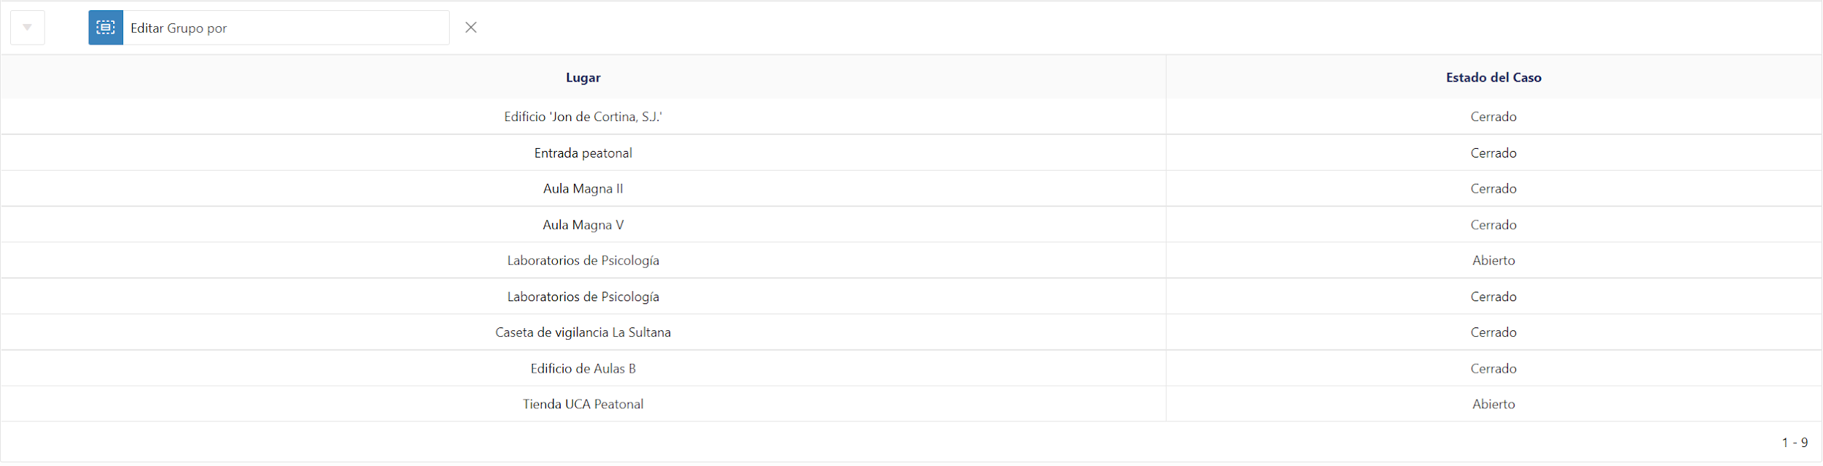

Figura 14. Resultado de agrupación

* **Divisiones de Control**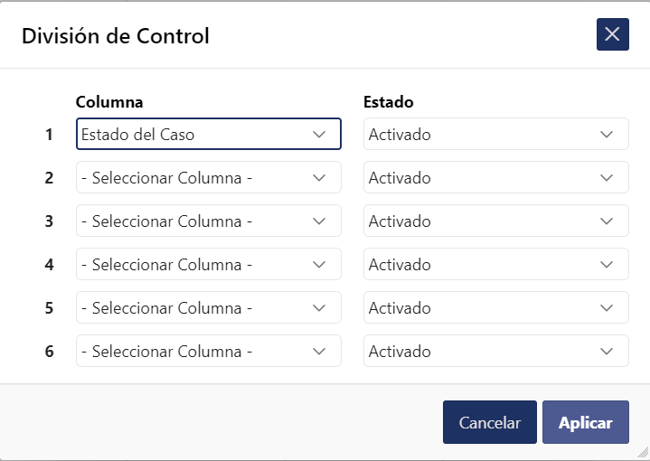

Esta es otra forma de agrupación para un reporte, altamente recomendable ya que divide la información del reporte basándose en una condición que se especifique en la configuración de la función. Para acceder a ella damos click en la pestaña “Acciones”, luego en “‘Formato” y posteriormente en “Divisiones de control”. Se mostrará una ventana donde podremos especificar cómo queremos que el reporte esté dividido. Por ejemplo, si queremos que el reporte esté dividido basada en los estados de los casos, seleccionamos la columna “Estado” y damos click en “Aplicar”. A continuación veremos la tabla reporte dividida en dos, una sección con los casos que su estado es “Abierto” y otra en que su estado es “Cerrado”. Figura 15. Ventana de divisiones de control

Estas divisiones de control pueden acumularse para hacer una división de datos más específica, solo basta con seleccionar más de una columna sobre la cual basar la división de la tabla reporte.

Para eliminarlos solo es necesario dar click en la “x” de la checkbox que se crea arriba de la tabla, al igual que con los filtros.

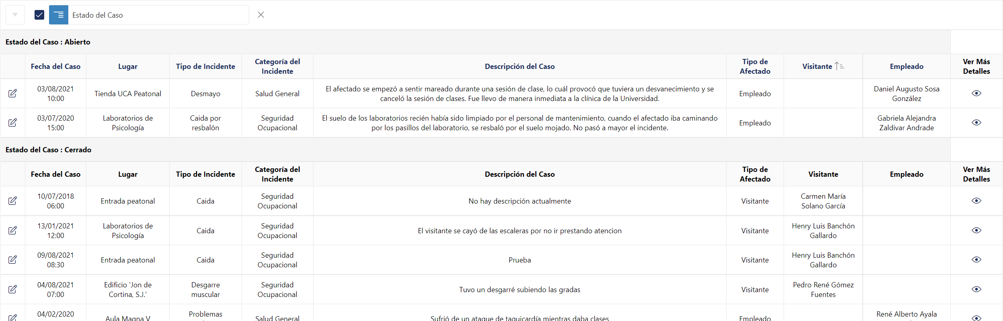

Figura 15. Resultado divisiones de control

* **Resaltar**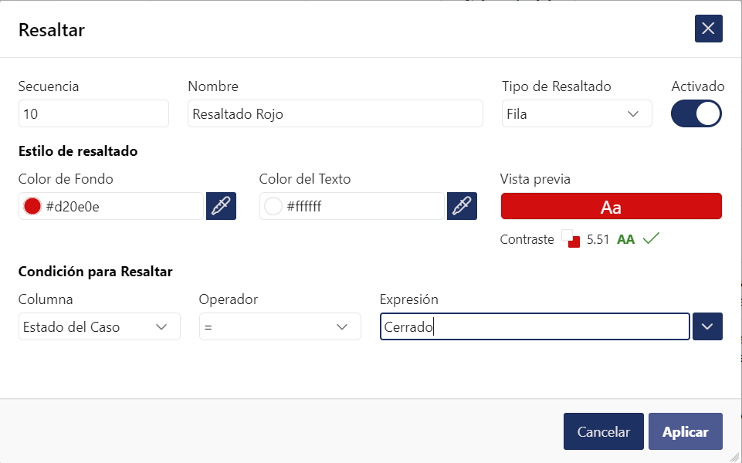

Esta función nos permite aplicar resaltado con color a filas completas o celdas específicas, según como lo seleccionemos en las configuraciones. Para hacer uso de ella damos click en “Acciones”, seguido de “Formato” y luego “Resaltar”. A continuación se mostrará una ventana donde podremos seleccionar qué queremos resaltar, de qué color queremos resaltarlo y basados en qué operador lo queremos efectuar. Por ejemplo, si queremos resaltar los casos cerrados con un color rojo, elegimos primero el tipo de resaltado que en este caso será “fila”, seleccionamos la columna “Estado del caso” y el operador “=”, escribimos la palabra “cerrado” y seleccionamos el color rojo en la paleta de colores. Seguido damos click en “Aplicar” y veremos el reporte con los casos cerrados resaltados en color rojo.

También podemos hacer lo mismo con los casos abiertos y resaltarlos con color verde.

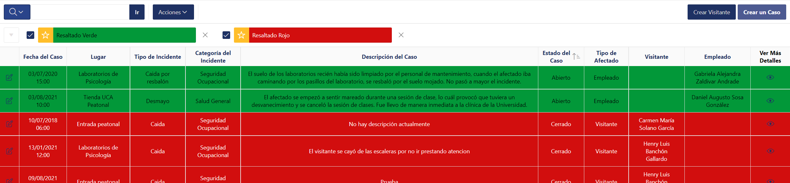

Figura 16. Resaltado por estado del caso

Para resaltar solo una celda, en la ventana de configuración de resaltado seleccionamos el tipo de resaltado “celda”, seguimos el procedimiento anteriormente mencionado pero seleccionando el color azul para el resaltado de la celda y en este caso con la columna “Fecha del caso”, el operador “contiene” ; escribimos “2021” como el determinante del resultado y damos click en “Aplicar”. Se nos mostrarán las celdas que contengan en la fecha el año 2021.

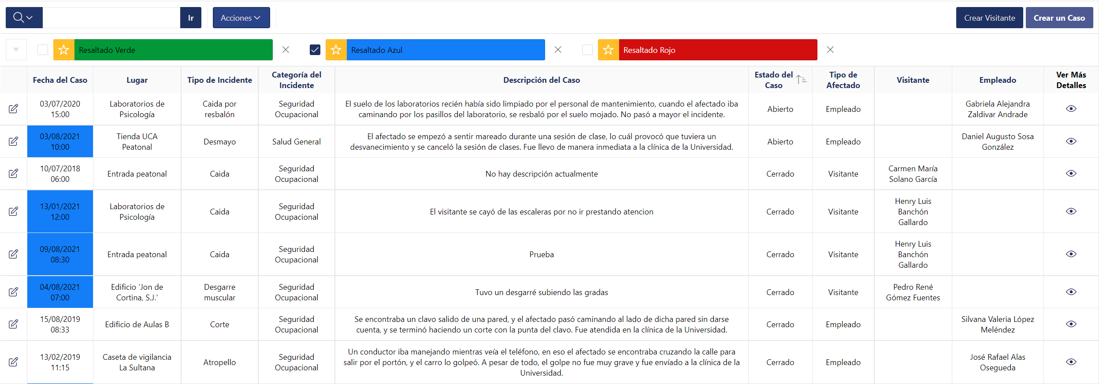

Figura 17. Resaltado de celda

**Reporte de Casos por Lugar**

Esta sección de la aplicación es una forma específica de presentar un reporte de casos, basados en el lugar donde ocurrieron. En una barra lateral se mostrarán los lugares que se han registrado en la aplicación y al darle click a alguno de ellos se presentará la vista de una tabla reporte con los casos registrados que ocurrieron en dicho lugar. Por ejemplo, si seleccionamos “Laboratorio de Psicología” se mostrará lo siguiente:

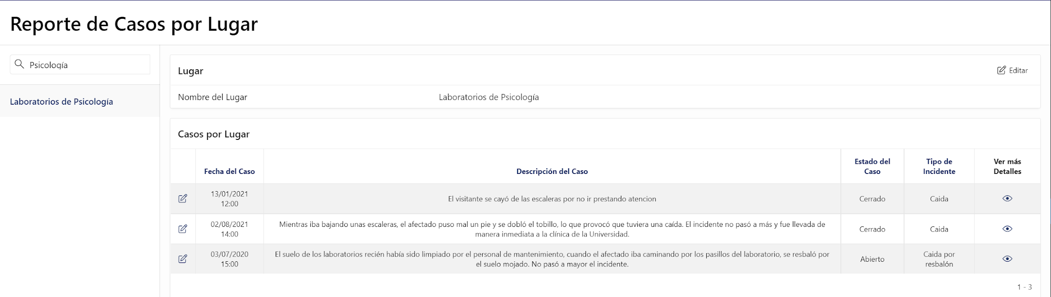

Figura 18. Casos por lugar

Cabe destacar que la tabla desplegada no mostrará todos los detalles del caso, solo los más generales como fecha, lugar, estado. Para ver todos los detalles del caso, en cada fila se presenta un ícono con forma de ojo que al acercar el puntero nos da el mensaje de “ver detalles”, al pulsarlo se desplegará una ventana con todos los detalles del caso.

En la vista de tabla desplegada tenemos también la opción de “Editar” que se encuentra al lado izquierdo de cada fila representada por la figura de un lápiz, al dar click en ella se desplegará una ventana donde podremos ver los detalles del caso pero en formato editable para poder hacer cualquiera cambio que sea necesario. Luego de realizar la edición del caso damos click en “Aplicar” y veremos cómo la tabla se actualiza automáticamente con los cambios o ediciones realizadas.

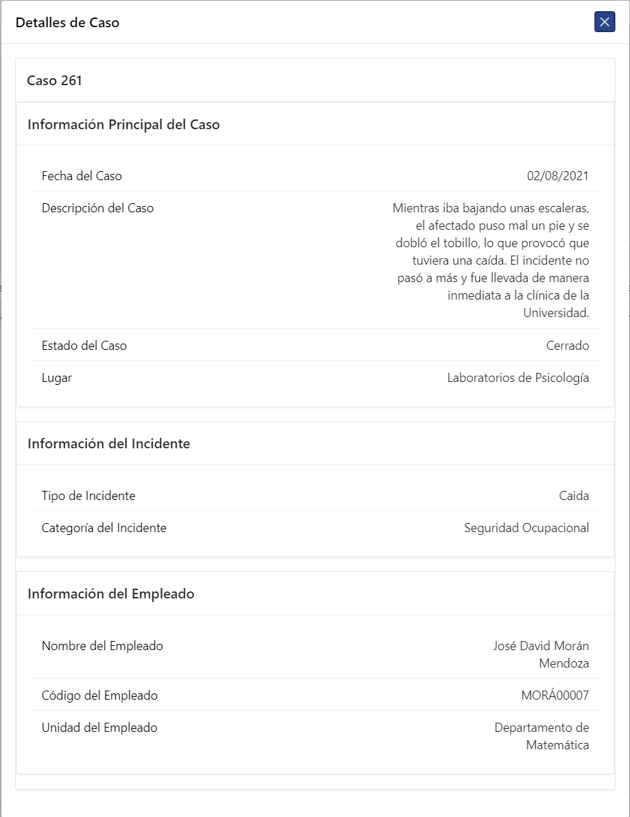 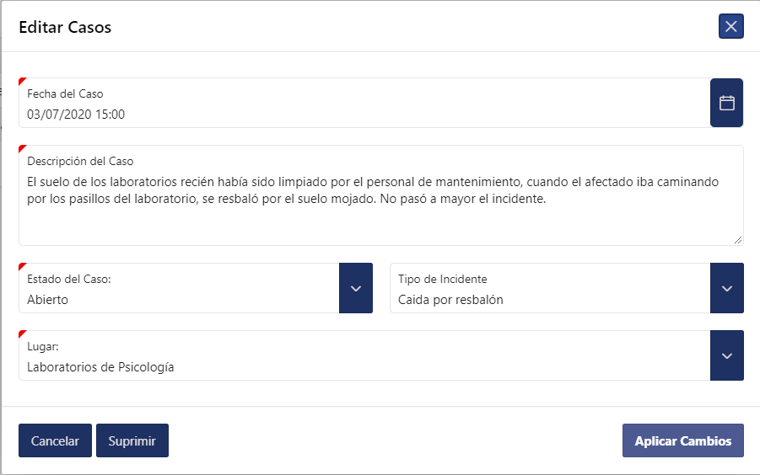

Figura 19. Detalles del caso y Figura 20. Editar caso

**Creación de un Caso**

Al dar click en el botón Crear Caso dentro de la página de Reporte de Caso, se redirige al usuario a otra página diferente, que forma parte de un Wizard de 5 pasos.

En esta página, se muestra una lista de valores drop down con los tipos de afectados diferentes, en este caso solo son: Empleado o Visitante.

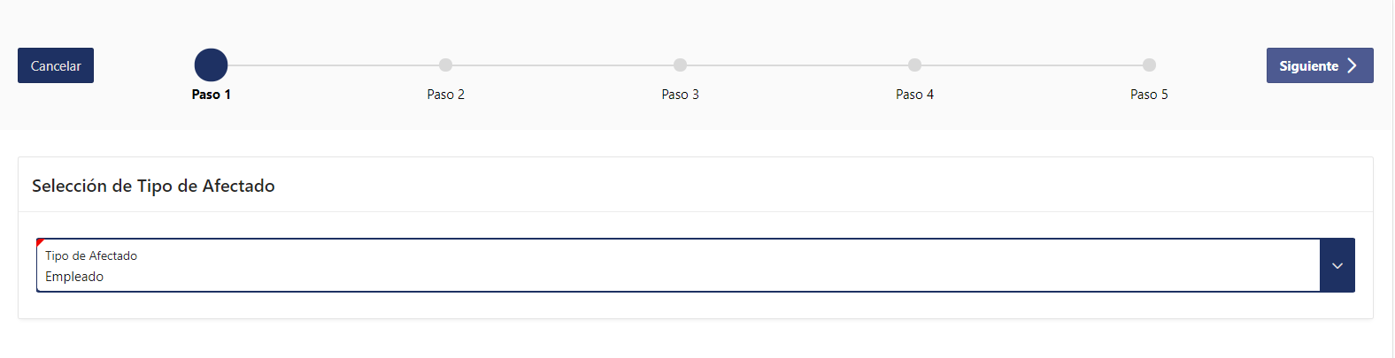

Figura 21. Paso 1 Creación de caso

Al seleccionar uno de los dos tipos de afectado, el usuario puede continuar al segundo paso del Wizard al presionar el botón Siguiente

En la siguiente pantalla del Wizard, se muestra el tipo de afectado seleccionado previamente, este valor no es modificable en esta pantalla, a menos que se retroceda. Y abajo de esto se muestra una lista de valores drop down en base a la selección del usuario, si el tipo de afectado es visitante, la lista de valores será de todos los nombres de visitantes registrados en la base, si el tipo de afectado es empleado, la lista de valores será de todos los nombres de empleados registrados en la base de datos. *En el ejemplo el tipo de afectado es Empleado.*

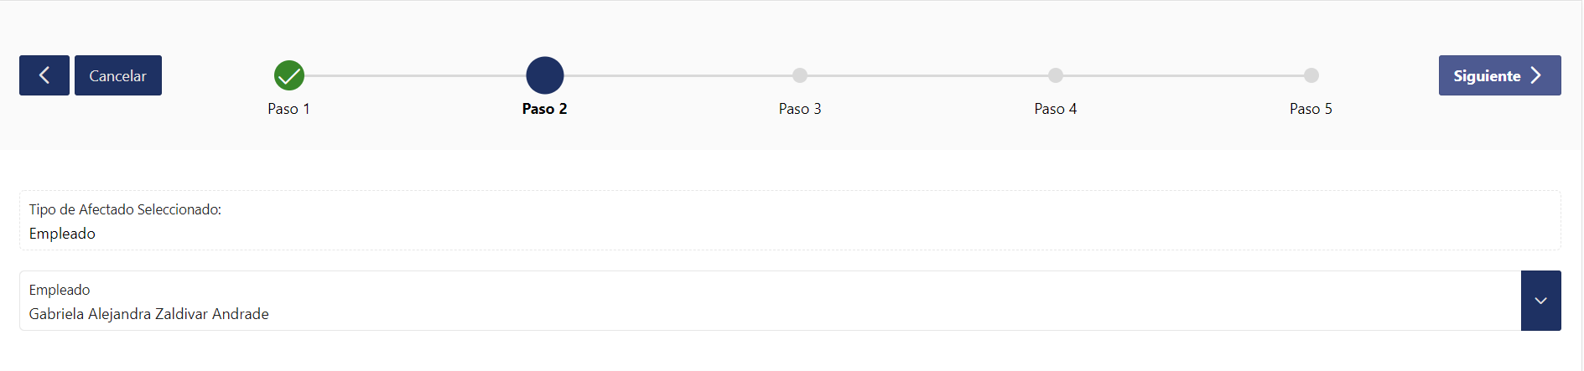

Figura 22. Paso 2 Creación de caso

Luego de haber seleccionado el empleado o visitante deseado, el usuario puede continuar al tercer paso del Wizard al presionar el botón Siguiente.

En la siguiente pantalla del Wizard, se muestra el tipo de afectado seleccionado y el nombre completo, ya sea de un empleado o visitante, esta pantalla tiene como objetivo revisar la información ingresada, así el usuario podrá confirmar los datos ingresados y continuar, o retroceder a alguna de las pantallas anteriores.

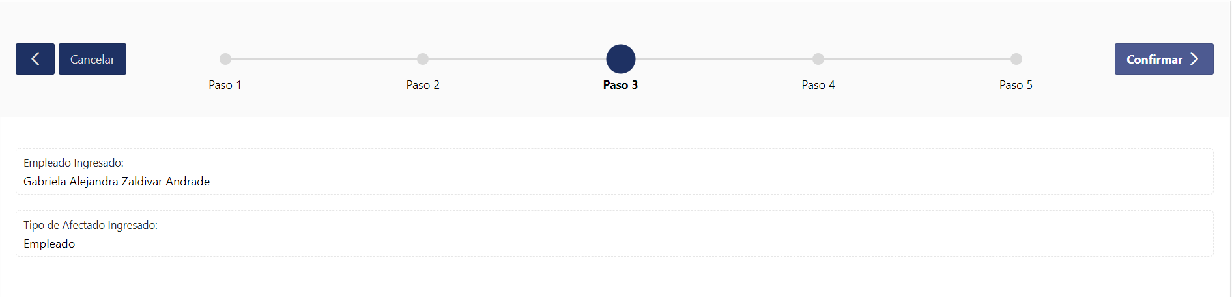

Figura 23. Paso 3 Creación de caso

Luego de haber revisado y confirmado que esa es la información deseada, el usuario puede continuar al cuarto paso del Wizard al presionar el botón Confirmar.

En la siguiente pantalla del Wizard, se muestra un formulario en donde se va a ingresar la información para el caso.

La fecha del caso se ingresa utilizando un selector de fecha, la descripción de caso se ingresa por medio de un área de texto de máximo 250 caracteres, el estado del caso se selecciona de una lista de valores drop down, al igual que el lugar del caso y el tipo de incidente.

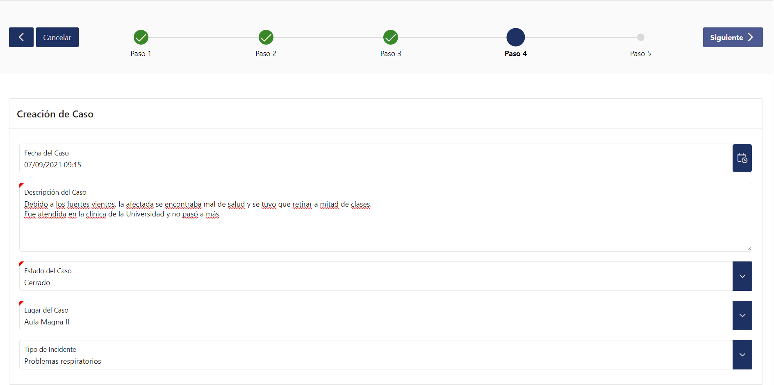

Figura 24. Paso 4 Creación de caso

Luego de haber ingresado toda la información necesaria, el usuario puede continuar al último paso del Wizard al presionar el botón Siguiente.

En la siguiente pantalla del Wizard, se muestra un resumen de la información ingresada durante este proceso, desde la información del afectado hasta la información del caso, esta pantalla tiene como objetivo revisar la información ingresada, así el usuario podrá confirmar los datos ingresados y continuar, o retroceder a alguna de las pantallas anteriores.

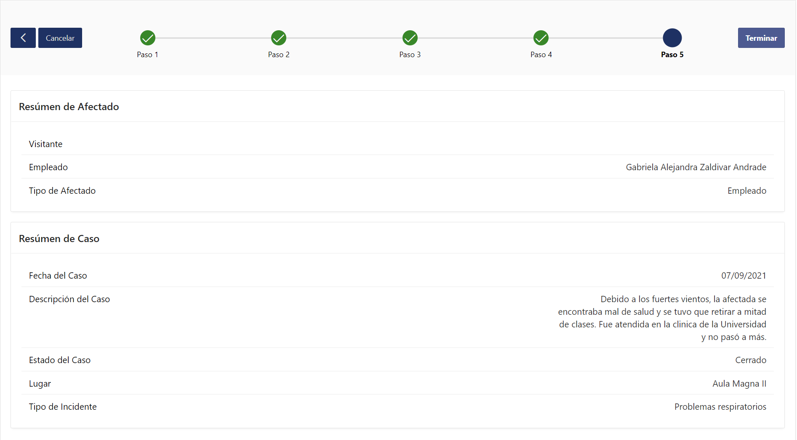

Figura 25. Paso 5 Creación de caso

Luego de haber revisado y confirmado que esa es la información deseada, el usuario puede regresar al reporte de casos al presionar el botón Finalizar. Al regresar al reporte, el caso recién ingresado se va a mostrar comprobando que el proceso se realizó correctamente.